南昌市红谷滩区医疗保障局2023年度

单位决算

目 录

第一部分 南昌市红谷滩区医疗保障局概况

一、单位主要职责

二、机构设置及人员情况

第二部分 2023年度单位决算表

一、收入支出决算总表

二、收入决算表

三、支出决算表

四、财政拨款收入支出决算总表

五、一般公共预算财政拨款支出决算表

六、一般公共预算财政拨款基本支出决算表

七、政府性基金预算财政拨款收入支出决算表

八、国有资本经营预算财政拨款支出决算表

九、财政拨款“三公”经费支出决算表

十、国有资产占用情况表

第三部分 2023年度单位决算情况说明

一、收入决算情况说明

二、支出决算情况说明

三、财政拨款支出决算情况说明

四、一般公共预算财政拨款基本支出决算情况说明

五、财政拨款“三公”经费支出决算情况说明

六、机关运行经费支出情况说明

七、政府采购支出情况说明

八、国有资产占用情况说明

九、预算绩效情况说明

第四部分 名词解释

注：本报告因金额单位转换原因可能存在尾数误差。

第一部分 南昌市红谷滩区医疗保障局概况

一、单位主要职责
红谷滩区医疗保障局（以下简称医保局）是主管医保工作的区政府组成部门，主要职责是：是负责建立和完善覆盖全区机关事业单位、城镇职工和城乡居民医疗保障体系，贯彻实施相关政策措施，拟订全区医疗、生育保险及补充保险基本政策和基本标准，并负责组织实施和监督检查。

二、机构设置及人员情况
本单位设立3个内设机构，分别是：办公室、业务股、监督股。
本单位年末在职人员12人，离退休人员0人（不含由养老保险基金发放养老金的离退休人员），其他人员3人。由养老保险基金发放养老金的离退休人员0人。

第二部分 2023年度单位决算表

收入支出决算总表
公开01表
单位：南昌市红谷滩区医疗保障局 | 2023年度 | 金额单位：万元

收入 |  |  | 支出
项 目 | 行次 | 决算数 | 项目（按功能分类） | 行次 | 决算数
栏 次 |  | 1 | 栏 次 |  | 2
一、一般公共预算财政拨款收入 | 1 | 1,575.90 | 一、一般公共服务支出 | 32
二、政府性基金预算财政拨款收入 | 2 |  | 二、外交支出 | 33
三、国有资本经营预算财政拨款收入 | 3 |  | 三、国防支出 | 34
四、上级补助收入 | 4 |  | 四、公共安全支出 | 35
五、事业收入 | 5 |  | 五、教育支出 | 36
六、经营收入 | 6 |  | 六、科学技术支出 | 37
七、附属单位上缴收入 | 7 |  | 七、文化旅游体育与传媒支出 | 38
八、其他收入 | 8 |  | 八、社会保障和就业支出 | 39 | 42.42
 | 9 |  | 九、卫生健康支出 | 40 | 1,519.39
 | 10 |  | 十、节能环保支出 | 41
 | 11 |  | 十一、城乡社区支出 | 42
 | 12 |  | 十二、农林水支出 | 43
 | 13 |  | 十三、交通运输支出 | 44
 | 14 |  | 十四、资源勘探工业信息等支出 | 45
 | 15 |  | 十五、商业服务业等支出 | 46
 | 16 |  | 十六、金融支出 | 47
 | 17 |  | 十七、援助其他地区支出 | 48
 | 18 |  | 十八、自然资源海洋气象等支出 | 49
 | 19 |  | 十九、住房保障支出 | 50 | 14.09
 | 20 |  | 二十、粮油物资储备支出 | 51
 | 21 |  | 二十一、国有资本经营预算支出 | 52
 | 22 |  | 二十二、灾害防治及应急管理支出 | 53
 | 23 |  | 二十三、其他支出 | 54
 | 24 |  | 二十四、债务还本支出 | 55
 | 25 |  | 二十五、债务付息支出 | 56
 | 26 |  | 二十六、抗疫特别国债安排的支出 | 57
本年收入合计 | 27 | 1,575.90 | 本年支出合计 | 58 | 1,575.90
使用非财政拨款结余 | 28 |  | 结余分配 | 59
年初结转和结余 | 29 |  | 年末结转和结余 | 60
 | 30 |  |  | 61
总计 | 31 | 1,575.90 | 总计 | 62 | 1,575.90
注：本套报表金额单位转换时可能存在尾数误差。

收入决算表
公开02表
单位：南昌市红谷滩区医疗保障局 | 2023年度 | 金额单位：万元

项 目 |  |  |  | 本年收入合计 | 财政拨款收入 | 上级补助收入 | 事业收入 | 经营收入 | 附属单位上缴收入 | 其他收入
支出功能分类科目编码 |  |  | 科目名称
类 | 款 | 项 | 栏次 | 1 | 2 | 3 | 4 | 5 | 6 | 7
类 | 款 | 项 | 合计 | 1,575.90 | 1,575.90
208 |  |  | 社会保障和就业支出 | 42.42 | 42.42
20801 |  |  | 人力资源和社会保障管理事务 | 14.17 | 14.17
2080102 |  |  | 一般行政管理事务 | 14.17 | 14.17
20805 |  |  | 行政事业单位养老支出 | 28.24 | 28.24
2080505 |  |  | 机关事业单位基本养老保险缴费支出 | 18.85 | 18.85
2080506 |  |  | 机关事业单位职业年金缴费支出 | 9.40 | 9.40
210 |  |  | 卫生健康支出 | 1,519.39 | 1,519.39
21011 |  |  | 行政事业单位医疗 | 108.19 | 108.19
2101101 |  |  | 行政单位医疗 | 8.19 | 8.19
2101199 |  |  | 其他行政事业单位医疗支出 | 100.00 | 100.00
21013 |  |  | 医疗救助 | 921.00 | 921.00
2101301 |  |  | 城乡医疗救助 | 921.00 | 921.00
21015 |  |  | 医疗保障管理事务 | 490.20 | 490.20
2101501 |  |  | 行政运行 | 178.54 | 178.54
2101505 |  |  | 医疗保障政策管理 | 37.98 | 37.98
2101506 |  |  | 医疗保障经办事务 | 238.28 | 238.28
2101550 |  |  | 事业运行 | 35.40 | 35.40
221 |  |  | 住房保障支出 | 14.09 | 14.09
22102 |  |  | 住房改革支出 | 14.09 | 14.09
2210201 |  |  | 住房公积金 | 14.09 | 14.09
注：本表反映部门（单位）本年度取得的各项收入情况。

支出决算表
公开03表
单位：南昌市红谷滩区医疗保障局 | 2023年度 | 金额单位：万元

项 目 |  |  |  | 本年支出合计 | 基本支出 | 项目支出 | 上缴上级支出 | 经营支出 | 对附属单位补助支出
支出功能分类科目编码 |  |  | 科目名称
类 | 款 | 项 | 栏次 | 1 | 2 | 3 | 4 | 5 | 6
类 | 款 | 项 | 合计 | 1,575.90 | 264.47 | 1,311.43
208 |  |  | 社会保障和就业支出 | 42.42 | 28.24 | 14.17
20801 |  |  | 人力资源和社会保障管理事务 | 14.17 |  | 14.17
2080102 |  |  | 一般行政管理事务 | 14.17 |  | 14.17
20805 |  |  | 行政事业单位养老支出 | 28.24 | 28.24
2080505 |  |  | 机关事业单位基本养老保险缴费支出 | 18.85 | 18.85
2080506 |  |  | 机关事业单位职业年金缴费支出 | 9.40 | 9.40
210 |  |  | 卫生健康支出 | 1,519.39 | 222.14 | 1,297.26
21011 |  |  | 行政事业单位医疗 | 108.19 | 8.19 | 100.00
2101101 |  |  | 行政单位医疗 | 8.19 | 8.19
2101199 |  |  | 其他行政事业单位医疗支出 | 100.00 |  | 100.00
21013 |  |  | 医疗救助 | 921.00 |  | 921.00
2101301 |  |  | 城乡医疗救助 | 921.00 |  | 921.00
21015 |  |  | 医疗保障管理事务 | 490.20 | 213.94 | 276.26
2101501 |  |  | 行政运行 | 178.54 | 178.54
2101505 |  |  | 医疗保障政策管理 | 37.98 |  | 37.98
2101506 |  |  | 医疗保障经办事务 | 238.28 |  | 238.28
2101550 |  |  | 事业运行 | 35.40 | 35.40
221 |  |  | 住房保障支出 | 14.09 | 14.09
22102 |  |  | 住房改革支出 | 14.09 | 14.09
2210201 |  |  | 住房公积金 | 14.09 | 14.09
注：本表反映部门（单位）本年度各项支出情况。

财政拨款收入支出决算总表
公开04表
单位：南昌市红谷滩区医疗保障局 | 2023年度 | 金额单位：万元

收 入 |  |  | 支 出
项 目 | 行次 | 决算数 | 项目（按功能分类） | 行次 | 小计 | 一般公共预算财政拨款 | 政府性基金预算财政拨款 | 国有资本经营预算财政拨款
栏 次 |  | 1 | 栏 次 |  | 2 | 3 | 4 | 5
一、一般公共预算财政拨款 | 1 | 1,575.90 | 一、一般公共服务支出 | 33
二、政府性基金预算财政拨款 | 2 |  | 二、外交支出 | 34
三、国有资本经营预算财政拨款 | 3 |  | 三、国防支出 | 35
 | 4 |  | 四、公共安全支出 | 36
 | 5 |  | 五、教育支出 | 37
 | 6 |  | 六、科学技术支出 | 38
 | 7 |  | 七、文化旅游体育与传媒支出 | 39
 | 8 |  | 八、社会保障和就业支出 | 40 | 42.42 | 42.42
 | 9 |  | 九、卫生健康支出 | 41 | 1,519.39 | 1,519.39
 | 10 |  | 十、节能环保支出 | 42
 | 11 |  | 十一、城乡社区支出 | 43
 | 12 |  | 十二、农林水支出 | 44
 | 13 |  | 十三、交通运输支出 | 45
 | 14 |  | 十四、资源勘探工业信息等支出 | 46
 | 15 |  | 十五、商业服务业等支出 | 47
 | 16 |  | 十六、金融支出 | 48
 | 17 |  | 十七、援助其他地区支出 | 49
 | 18 |  | 十八、自然资源海洋气象等支出 | 50
 | 19 |  | 十九、住房保障支出 | 51 | 14.09 | 14.09
 | 20 |  | 二十、粮油物资储备支出 | 52
 | 21 |  | 二十一、国有资本经营预算支出 | 53
 | 22 |  | 二十二、灾害防治及应急管理支出 | 54
 | 23 |  | 二十三、其他支出 | 55
 | 24 |  | 二十四、债务还本支出 | 56
 | 25 |  | 二十五、债务付息支出 | 57
 | 26 |  | 二十六、抗疫特别国债安排的支出 | 58
本年收入合计 | 27 | 1,575.90 | 本年支出合计 | 59 | 1,575.90 | 1,575.90
年初财政拨款结转和结余 | 28 |  | 年末财政拨款结转和结余 | 60
一、一般公共预算财政拨款 | 29 |  |  | 61
二、政府性基金预算财政拨款 | 30 |  |  | 62
三、国有资本经营预算财政拨款 | 31 |  |  | 63
总计 | 32 | 1,575.90 | 总计 | 64 | 1,575.90 | 1,575.90
注：本表反映部门(单位)本年度一般公共预算财政拨款、政府性基金预算财政拨款和国有资本经营预算财政拨款的总收支和年末结转结余情况。

一般公共预算财政拨款支出决算表
公开05表
单位：南昌市红谷滩区医疗保障局 | 2023年度 | 金额单位：万元

项 目 |  |  |  | 本年支出合计 | 基本支出 | 项目支出
支出功能分类科目编码 |  |  | 科目名称 | 本年支出合计 | 基本支出 | 项目支出
类 | 款 | 项 | 栏次 | 1 | 2 | 3
类 | 款 | 项 | 合计 | 1,575.90 | 264.47 | 1,311.43
208 |  |  | 社会保障和就业支出 | 42.42 | 28.24 | 14.17
20801 |  |  | 人力资源和社会保障管理事务 | 14.17 |  | 14.17
2080102 |  |  | 一般行政管理事务 | 14.17 |  | 14.17
20805 |  |  | 行政事业单位养老支出 | 28.24 | 28.24
2080505 |  |  | 机关事业单位基本养老保险缴费支出 | 18.85 | 18.85
2080506 |  |  | 机关事业单位职业年金缴费支出 | 9.40 | 9.40
210 |  |  | 卫生健康支出 | 1,519.39 | 222.14 | 1,297.26
21011 |  |  | 行政事业单位医疗 | 108.19 | 8.19 | 100.00
2101101 |  |  | 行政单位医疗 | 8.19 | 8.19
2101199 |  |  | 其他行政事业单位医疗支出 | 100.00 |  | 100.00
21013 |  |  | 医疗救助 | 921.00 |  | 921.00
2101301 |  |  | 城乡医疗救助 | 921.00 |  | 921.00
21015 |  |  | 医疗保障管理事务 | 490.20 | 213.94 | 276.26
2101501 |  |  | 行政运行 | 178.54 | 178.54
2101505 |  |  | 医疗保障政策管理 | 37.98 |  | 37.98
2101506 |  |  | 医疗保障经办事务 | 238.28 |  | 238.28
2101550 |  |  | 事业运行 | 35.40 | 35.40
221 |  |  | 住房保障支出 | 14.09 | 14.09
22102 |  |  | 住房改革支出 | 14.09 | 14.09
2210201 |  |  | 住房公积金 | 14.09 | 14.09
注：本表反映部门(单位)本年度一般公共预算财政拨款支出情况。

一般公共预算财政拨款基本支出决算表
公开06表
单位：南昌市红谷滩区医疗保障局 | 2023年度 | 金额单位：万元

人员经费 |  |  | 公用经费
经济分类科目编码 | 科目名称 | 金额 | 经济分类科目编码 | 科目名称 | 金额 | 经济分类科目编码 | 科目名称 | 金额
301 | 工资福利支出 | 235.06 | 302 | 商品和服务支出 | 25.30 | 307 | 债务利息及费用支出
30101 | 基本工资 | 47.54 | 30201 | 办公费 | 17.60 | 30701 | 国内债务付息
30102 | 津贴补贴 | 7.55 | 30202 | 印刷费 |  | 30702 | 国外债务付息
30103 | 奖金 | 56.60 | 30203 | 咨询费 |  | 30703 | 国内债务发行费用
30106 | 伙食补助费 |  | 30204 | 手续费 |  | 30704 | 国外债务发行费用
30107 | 绩效工资 | 18.57 | 30205 | 水费 |  | 310 | 资本性支出 | 4.12
30108 | 机关事业单位基本养老保险缴费 | 24.10 | 30206 | 电费 |  | 31001 | 房屋建筑物购建
30109 | 职业年金缴费 | 11.84 | 30207 | 邮电费 | 0.64 | 31002 | 办公设备购置 | 4.12
30110 | 职工基本医疗保险缴费 | 13.09 | 30208 | 取暖费 |  | 31003 | 专用设备购置
30111 | 公务员医疗补助缴款 | 8.21 | 30209 | 物业管理费 |  | 31005 | 基础设施建设
30112 | 其他社会保障缴费 | 0.34 | 30211 | 差旅费 | 0.11 | 31006 | 大型修缮
30113 | 住房公积金 | 18.37 | 30212 | 因公出国（境）费用 |  | 31007 | 信息网络及软件购置更新
30114 | 医疗费 |  | 30213 | 维修（护）费 |  | 31008 | 物资储备
30199 | 其他工资福利支出 | 28.84 | 30214 | 租赁费 |  | 31009 | 土地补偿
303 | 对个人和家庭的补助 |  | 30215 | 会议费 |  | 31010 | 安置补助
30301 | 离休费 |  | 30216 | 培训费 |  | 310111 | 地上附着物和青苗补偿
30302 | 退休费 |  | 30217 | 公务接待费 | 0.10 | 31012 | 拆迁补偿
30303 | 退职（役）费 |  | 30218 | 专用材料费 |  | 31013 | 公务用车购置
30304 | 抚恤金 |  | 30224 | 被装购置费 |  | 31019 | 其他交通工具购置
30305 | 生活补贴 |  | 30225 | 专用燃料费 |  | 31021 | 文物和陈列品购置
30306 | 救济费 |  | 30226 | 劳务费 | 1.07 | 31022 | 无形资产购置
30307 | 医疗费补助 |  | 30227 | 委托业务费 | 1.21 | 31099 | 其他资本性支出
30308 | 助学金 |  | 30228 | 工会经费 | 1.50 | 312 | 对企业补助
30309 | 奖励金 |  | 30229 | 福利费 | 2.54 | 31201 | 资本金注入
30310 | 个人农业生产补贴 |  | 30231 | 公务用车运行维护费 |  | 31203 | 政府投资基金股权投资
30311 | 代缴社会保险费 |  | 30239 | 其他交通费用 | 0.48 | 31204 | 费用补贴
30399 | 其他对个人和家庭的补助支出 |  | 30240 | 税金及附加费用 |  | 31205 | 利息补贴
 |  |  | 30299 | 其他商品和服务支出 | 0.05 | 31299 | 其他对企业补助
 |  |  |  |  |  | 399 | 其他支出
 |  |  |  |  |  | 39907 | 国家赔偿费用支出
 |  |  |  |  |  | 39908 | 对民间非营利组织和群众性自治组织补贴
 |  |  |  |  |  | 39909 | 经常性赠与
 |  |  |  |  |  | 39910 | 资本性赠与
 |  |  |  |  |  | 39999 | 其他支出
人员经费合计 |  | 235.06 | 公用支出合计 |  |  |  |  | 29.42
注：本表反映部门(单位)本年度一般公共预算财政拨款基本支出明细情况。

政府性基金预算财政拨款收入支出决算表
公开07表
单位：南昌市红谷滩区医疗保障局 | 2023年度 | 金额单位：万元

项 目 |  |  |  | 年初结转和结余 | 本年收入 | 本年支出 |  |  | 年末结转和结余
支出功能分类科目编码 |  |  | 科目名称 | 年初结转和结余 | 本年收入 | 小计 | 基本支出 | 项目支出 | 年末结转和结余
类 | 款 | 项 | 栏次 | 1 | 2 | 3 | 4 | 5 | 6
类 | 款 | 项 | 合计
229 |  |  | 其他支出
22960 |  |  | 彩票公益金安排的支出
2296013 |  |  | 用于城乡医疗救助的彩票公益金支出
注：1.本表反映部门(单位)本年度政府性基金预算财政拨款收入、支出及结转和结余情况。
2.当此表数据为零时，即本部门(单位)无政府性基金预算财政拨款收入、支出。

国有资本经营预算财政拨款支出决算表
公开08表
单位：南昌市红谷滩区医疗保障局 | 2023年度 | 金额单位：万元

项 目 |  |  |  | 合计 | 基本支出 | 项目支出
支出功能分类科目编码 |  |  | 科目名称 | 合计 | 基本支出 | 项目支出
类 | 款 | 项 | 栏次 | 1 | 2 | 3
类 | 款 | 项 | 合计
注：1.本表反映部门(单位)本年度国有资本经营预算财政拨款支出情况。
2.当此表数据为空时，即本部门(单位)无国有资本经营预算财政拨款支出。

财政拨款“三公”经费支出决算表
公开09表
单位：南昌市红谷滩区医疗保障局 | 2023年度 | 金额单位：万元

项目 | 栏次 | 年初预算数 | 全年预算数 | 决算数
行次 |  | 1 | 2 | 3
一、“三公”经费支出 | 1 |  | 0.10 | 0.10
1.因公出国（境）费 | 2
2.公务用车购置及运行维护费 | 3
（1）公务用车购置费 | 4
（2）公务用车运行维护费 | 5
3.公务接待费 | 6 |  | 0.10 | 0.10
（1）国内接待费 | 7 | —— | —— | 0.10
其中：外事接待费 | 8 | —— | ——
（2）国（境）外接待费 | 9 | —— | ——
二、相关统计数 | 10 | —— | —— | ——
1.因公出国（境）团组数（个） | 11 | —— | ——
2.因公出国（境）人次数（人） | 12 | —— | ——
3.公务用车购置数（辆） | 13 | —— | ——
4.公务用车保有量（辆） | 14 | —— | ——
5.国内公务接待批次（个） | 15 | —— | —— | 1
其中：外事接待批次（个） | 16 | —— | ——
6.国内公务接待人次（人） | 17 | —— | —— | 8
其中：外事接待人次（人） | 18 | —— | ——
7.国（境）外公务接待批次（个） | 19 | —— | ——
8.国（境）外公务接待人次（人） | 20 | —— | ——
注：1.本表反映部门本年度财政拨款“三公”经费支出预决算情况。财政拨款包括一般公共预算财政拨款和政府性基金预算财政拨款。年初预算数指年初“三公”经费部门预算数（省级单位含上年结转数）；全年预算数指按规定程序调整调剂后的全年“三公”经费部门预算数；决算数反映当年预算安排的实际支出数（省级单位含上年结转资金安排的支出数）。
2.当此表数据为空，即本部门（单位）无财政拨款“三公”经费支出

国有资产占用情况表
公开10表
单位：南昌市红谷滩区医疗保障局 | 2023年度 | 单位：台、辆、套
项 目 |  |  | 栏次 | 决算数
一、车辆数合计(台、辆) |  |  | 1 | 0
1.副部（省）级及以上领导用车 |  |  | 2 | 0
2.主要负责人用车 |  |  | 3 | 0
3.机要通信用车 |  |  | 4 | 0
4.应急保障用车 |  |  | 5 | 0
5.执法执勤用车 |  |  | 6 | 0
6.特种专业技术用车 |  |  | 7 | 0
7.离退休干部服务用车 |  |  | 8 | 0
8.其他用车 |  |  | 9 | 0
二、单价100万元（含）以上设备（不含车辆）(台、套) |  |  | 10 | 0
注：1.本表反映截止2023年12月31日，部门(单位)占用的国有资产情况。
2.当本表数据为空时，即本部门（单位）无相关资产。

第三部分 2023年度单位决算情况说明

一、收入决算情况说明
本单位2023年度收入总计1575.90万元，其中年初结转和结余0.00万元，与上年持平；使用非财政拨款结余和专用结余0.00万元，与上年持平；本年收入合计1575.90万元，比上年增加578.07万元，增长57.93%，主要原因：补缴2021-2023年医保社保调基，对2021年1月-2023年7月事业人员进行绩效奖金清算，23年加大区级医疗补助资金及上级医疗救助资金。
本年收入的具体构成：财政拨款收入1575.90万元，占100.00%；事业收入0.00万元，占0.00%；经营收入0.00万元，占0.00%；上级补助收入0.00万元，占0.00%；附属单位上缴收入0.00万元，占0.00%；其他收入0.00万元，占0.00%。

二、支出决算情况说明
本单位2023年度支出总计1575.90万元，其中本年支出合计1575.90万元，比上年增加578.07万元，增长57.93%，主要原因：补缴2021-2023年医保社保调基，对2021年1月-2023年7月事业人员进行绩效奖金清算，23年加大区级医疗补助资金及上级医疗救助资金;结余分配0.00万元，与上年持平；年末结转和结余0.00万元，与上年持平，主要原因：财政年底清零，无结余结转资金。
本年支出的具体构成：基本支出264.47万元，占16.78%；项目支出1311.43万元，占83.22%；经营支出0.00万元，占0.00%；上缴上级支出0.00万元，占0.00%；对附属单位补助支出0.00万元，占0.00%。

三、财政拨款支出决算情况说明
本单位2023年度财政拨款本年支出年初预算数1342.10万元，决算数1575.90万元，完成年初预算的117.42%。其中：
（一）社会保障和就业支出（类）年初预算数28.24万元，决算数42.42万元，完成年初预算的150.18%。预决算差异主要原因：补缴2021-2023年社保调基，追加预算。
（二）卫生健康支出（类）年初预算数1299.76万元，决算数1519.39万元，完成年初预算的116.90%。预决算差异主要原因：补缴2021-2023年医保调基，追加预算。
（三）住房保障支出（类）年初预算数14.09万元，决算数14.09万元，完成年初预算的100.00%。主要原因是：严格按照预算规范执行。

四、一般公共预算财政拨款基本支出决算情况说明
本单位2023年度一般公共预算财政拨款基本支出264.47万元，其中：
（一）工资福利支出235.06万元，比上年增加121.09万元，增长106.24%，主要原因：补缴2021-2023年医保社保调基，对2021年1月-2023年7月事业人员进行绩效奖金清算。
（二）商品和服务支出25.30万元，比上年增加1.60万元，增长6.76%，主要原因：因业务工作增加，办公费相应增加。
（三）对个人和家庭补助支出0.00万元，与上年持平，主要原因：一般公共预算无对个人和家庭补助支出。
（四）资本性支出4.12万元，比上年增加0.70万元，增长20.56%，主要原因：因业务工作增加，办公资产相应增加。

五、财政拨款“三公”经费支出决算情况说明
本单位2023年度财政拨款“三公”经费支出全年预算数0.10万元，决算数0.10万元，完成全年预算的100.00%；决算数比上年增加0.10万元，其中：2023年5月9日是新干县医保局5人来我局开展业务交流活动，我局陪同人员3个，共计8个，共消费1040元。
（一）因公出国（境）费全年预算数0.00万元，决算数0.00万元，主要原因：未安排因公出国（境）活动。决算数与上年持平，主要原因：近两年都未安排因公出国（境）活动。全年安排因公出国（境）团组0个，累计0人次，主要是：未安排因公出国（境）活动。
（二）公务用车购置及运行维护费全年预算数0.00万元，决算数0.00万元，其中：
公务用车购置全年预算数0.00万元，决算数0.00万元，主要原因：未安排购置车辆计划。决算数与上年持平,主要原因：近两年都未安排购置车辆计划。全年使用财政拨款购置公务用车0辆。
公务用车运行维护费全年预算数0.00万元，决算数0.00万元，主要原因：无公务用车运行维护费。决算数与上年持平,主要原因：2022年和2023年均无公务用车运行维护费。年末使用财政拨款负担费用的公务用车保有量0辆。
（三）公务接待费全年预算数0.10万元，决算数0.10万元，完成全年预算的100.00%，主要原因：按照预算规范执行。决算数比上年增加0.10万元,主要原因：2022年因疫情未有公务接待费。全年国内公务接待1批，累计接待8人次，主要是：今年接待新干县医疗保障局干部职工一行8人，我来区开展业务交流学习。

六、机关运行经费支出情况说明
本单位2023年度机关运行经费支出29.42万元，决算数比上年增加2.30万元，增长8.50%，主要原因：因业务工作增加，相应的增加了办公经费。

七、政府采购支出情况说明
本单位2023年度政府采购支出总额120.49万元，其中：政府采购货物支出24.81万元、政府采购工程支出0.00万元、政府采购服务支出95.67万元。授予中小企业合同金额120.49万元，占政府采购支出总额的100%，其中：授予小微企业合同金额120.49万元，占授予中小企业合同金额的100%。货物采购授予中小企业合同金额占货物支出金额的100%，工程采购授予中小企业合同金额占工程支出金额的0%，服务采购授予中小企业合同金额占服务支出金额的100%。

八、国有资产占用情况说明
截止2023年12月31日，本单位共有车辆0辆（台），其中：副部（省）级及以上领导用车0辆、主要负责人用车0辆、机要通信用车0辆、应急保障用车0辆、执法执勤用车0辆、特种专业技术用车0辆、离退休干部服务用车0辆、其他用车0辆。本单位单价100万元（含）以上设备（不含车辆）0台（套）。

九、预算绩效情况说明

（一）绩效管理工作开展情况。
根据预算绩效管理要求，我单位组织对纳入2023年度部门预算范围的二级项目6个全面开展绩效自评，共涉及资金1171.25万元，占项目支出总额的100%。其中，6个项目评价结果为“优”，0个项目评价结果为“良”，0个项目评价结果为“中”， 0个项目评价结果为“差”。
我局组织对“城乡医疗救助”等6个项目开展了项目绩效评价。从评价情况来看，项目支出绩效管理的重视程度进一步提升，各项指标完成情况较好，资金使用比较规范。

（二）单位决算中项目绩效自评情况。
本单位“离休干部医药费项目支出绩效自评表”如下：
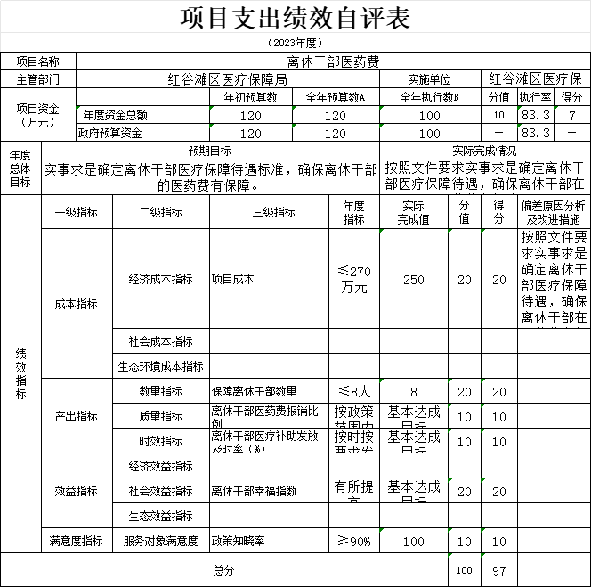

本单位“城乡医疗救助项目支出绩效自评表”如下：

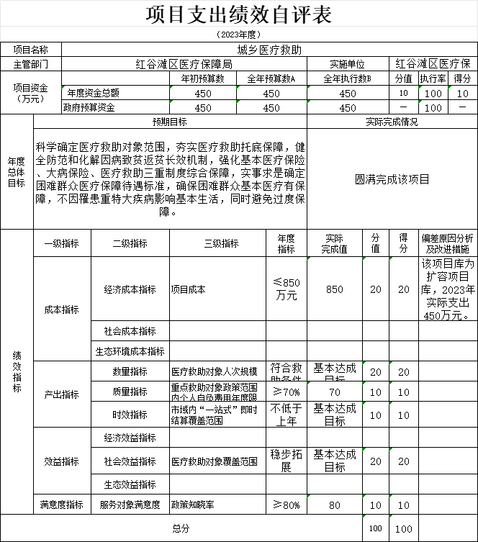

本单位“部门经办能力提升经费项目支出绩效自评表”如下：

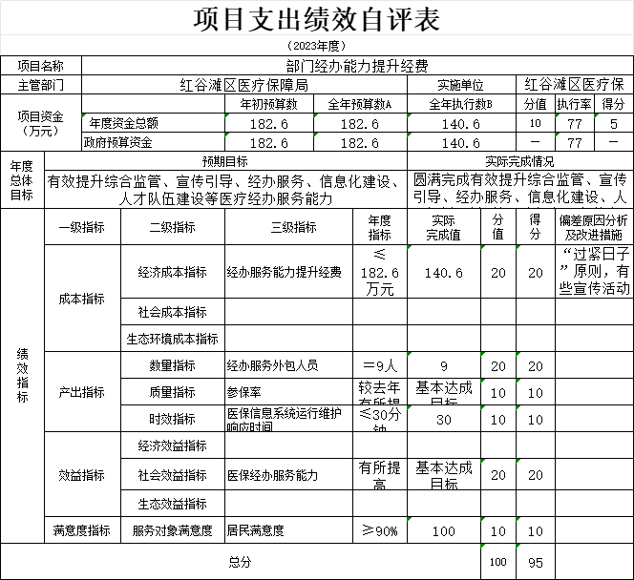

本单位“医保基金监管项目支出绩效自评表”如下：
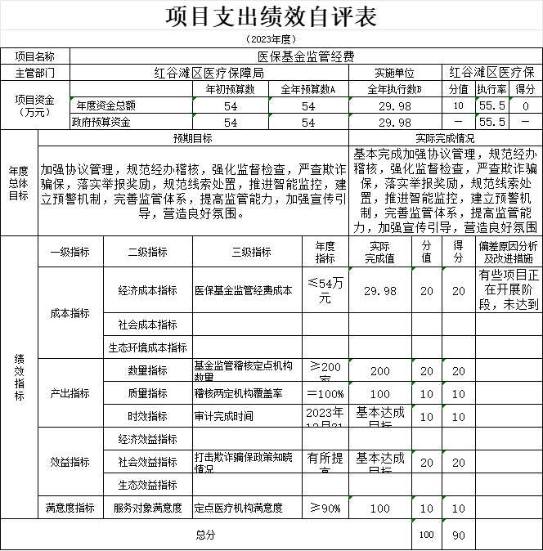

本单位“城乡医疗救助项目支出绩效自评表”如下：
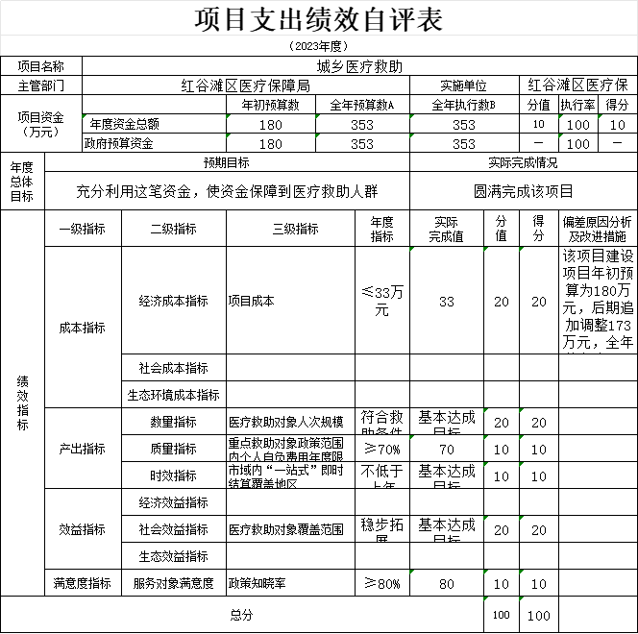

本单位“部门工作运转经费项目支出绩效自评表”如下：
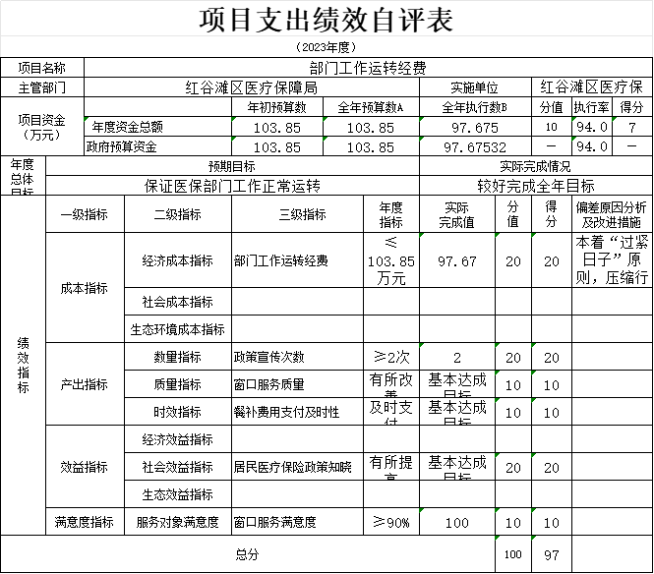

项目支出部门评价报告（一）
一、基本情况
（一）项目概况
1.项目名称：城乡医疗救助。
2.项目背景：我区城乡医疗救助工作建立了由政府领导，医保部门牵头，财政局、扶贫局、民政局、退役军人事务部门配合，社会力量参与的工作协调机制并有效运行。区财政部门在收到上级财政医疗救助资金预算指标文件后，于年度内按序时进度及时拨付至我局医保中心城乡医疗救助资金账户，用于困难群众医疗保障待遇，确保困难群众基本医疗有保障。
3.主要内容及实施情况
充分利用这笔资金，使资金保障到医疗救助人群。切实保证城乡医疗救助资金及时足额到位，救助资金公开、公平、公正使用，确保城乡困难群众真正享受到医疗救助。
(二）项目绩效目标
1.总体目标：通过实施城乡医疗救助，医疗救助对象人次规模不低于上年，重点救助对象政策范围内个人自付费用年度限额内住院救助比例达到70%。
2.阶段性目标：科学确定医疗救助对象范围，夯实医疗救助托底保障，健全防范和化解因病致贫返贫长效机制，强化基本医疗保险、大病保险、医疗救助三重制度综合保障，实事求是确定困难群众医疗保障待遇标准，确保困难群众基本医庁有保障，不因罹患重特大疾病影响基本生活，同时避免过度保障。
项目支出绩效自评表
（2023年度）
绩效指标 | 一级指标 | 二级指标 | 三级指标 | 年度  指标
绩效指标 | 成本指标 | 经济成本指标 | 项目成本 | ≤353万元
绩效指标 | 成本指标 | 社会成本指标
绩效指标 | 成本指标 | 生态环境成本指标
绩效指标 | 产出指标 | 数量指标 | 医疗救助对象人次规模 | 符合救助条件的对象按规定纳入救助范围
绩效指标 | 产出指标 | 质量指标 | 重点救助对象政策范围内个人自负费用年度限额内住院救助比例 | ≥70%
绩效指标 | 产出指标 | 时效指标 | 市域内“一站式”即时结算覆盖地区 | 不低于上年
绩效指标 | 效益指标 | 经济效益指标
绩效指标 | 效益指标 | 社会效益指标 | 医疗救助对象覆盖范围 | 稳步拓展
绩效指标 | 效益指标 | 生态效益指标
绩效指标 | 满意度指标 | 服务对象满意度 | 政策知晓率 | ≥80%

二、绩效评价工作开展情况
（一）绩效评价目的、对象和范围
对医疗保障工作经费的使用进行科学评估，对经费使用的合理化程度进行细化，提高资金使用效益。开展经费绩效自评工作，安排项目实施、运行、财务相关人员，落实项目实施、运行及资金使用情况，及时报送绩效自评相关材料。
（二）绩效评价原则、评价指标体系、评价方法、评价标准等
1.我局2023年绩效评价遵循以下基本原则及：
（1）科学规范、公正：绩效评价应当运用科学合理的方法，按照规范的程序，对项目绩效进行客观、公正的反映。
（2）实事求是：绩效评价过程和结果， 根据实事求是的原则对项目成效进行评价。
（3）公开透明。绩效评价结果应依法依规公开，并自觉接受社会监督。
2.评价指标体系及标准
根据绩效评价的基本原理、原则和项目特点，结合《项目支出绩效评价管理办法》（财预[2020]10号）有关要求设置，本次绩效评价指标体系包括决策、过程、产出及效益4个一级指标，10个二级指标和17个三级指标，满分为100分。
（1）项目决策类指标：占权重分20分，从项目立项、绩效目标、资金投入三个方面评价项目立项依据充分性、立项规范性、绩效目标合理性、绩效指标明确性、预算编制科学性以及资金分配合理性等内容。
（2）项目过程类指标：占权重分20分，从资金管理和组织实施两方面评价资金到位率、预算执行率、资金使用合规性、管理制度健全性、制度执行有效性等内容。
（3）项目产出类指标：占权重分40分，用于综合评价资金投入使用后的产出情况，指标设计相应地从数量、质量、时效和成本四个角度入手，有针对性的设计三级指标。
（4）项目效益类指标：占权重分20分，用于综合评价资金投入使用后的效益实现程度，以及项目运行期内社会公众或服务对象的满意程度等内容。
项目支出绩效评价共性指标体系框架：
 | 二级指标 | 分  值 | 三级指标 | 分值 | 评分标准
决策  （20分） | 项目立项 | 6 | 立项依据充分性 | 3 | ①项目立项是否符合国家法律法规、国民经济发展规划和相关政策；  ②项目立项是否符合行业发展规划和政策要求；  ③项目立项是否与部门职责范围相符，属于部门履职所需；  ④项目是否属于公共财政支持范围，是否符合中央、地方事权支出责任划分原则；  ⑤项目是否与相关部门同类项目或部门内部相关项目重复。
决策  （20分） | 项目立项 | 6 | 立项程序规范性 | 3 | ①项目是否按照规定的程序申请设立；  ②审批文件、材料是否符合相关要求；  ③事前是否已经过必要的可行性研究、专家论证、风险评估、绩效评估、集体决策。
决策  （20分） | 绩效目标 | 6 | 绩效目标合理性 | 3 | ①项目是否有绩效目标；  ②项目绩效目标与实际工作内容是否具有相关性；  ③项目预期产出效益和效果是否符合正常的业绩水平；  ④是否与预算确定的项目投资额或资金量相匹配。
决策  （20分） | 绩效目标 | 6 | 绩效指标明确性 | 3 | ①是否将项目绩效目标细化分解为具体的绩效指标；  ②是否通过清晰、可衡量的指标值予以体现；  ③是否与项目目标任务数或计划数相对应。
决策  （20分） | 资金投入 | 8 | 预算编制科学性 | 4 | ①预算编制是否经过科学论证；  ②预算内容与项目内容是否匹配；  ③预算额度测算依据是否充分，是否按照标准编制；  ④预算确定的项目投资额或资金量是否与工作任务相匹配。
决策  （20分） | 资金投入 | 8 | 资金分配合理性 | 4 | ①预算资金分配依据是否充分；  ②资金分配额度是否合理，与项目单位或地方实际是否相适应。
过程  （20分） | 资金管理 | 10 | 资金到位率 | 3 | 资金到位率=实际到位资金/预算资金实际到位资金：一定时期（本年度或项目期）内落实到具体项目的资金。预算资金：一定时期（本年度或项目期）内预算安排到具体项目的资金。
过程  （20分） | 资金管理 | 10 | 预算执行率 | 3 | 预算执行率=（实际支出资金/实际到位资金）×100%。实际支出资金：一定时期（本年度或项目期）内项目实际拨付的资金。
过程  （20分） | 资金管理 | 10 | 资金使用合规性 | 4 | ①是否符合国家财经法规和财务管理制度以及有关专项资金管理办法的规定；  ②资金的拨付是否有完整的审批程序和手续；  ③是否符合项目预算批复或合同规定的用途；  ④是否存在截留、挤占、挪用、虚列支出等情况。
过程  （20分） | 组织实施 | 10 | 管理制度健全性 | 5 | ①是否已制定或具有相应的财务和业务管理制度；  ②财务和业务管理制度是否合法、合规、完整。
过程  （20分） | 组织实施 | 10 | 制度执行有效性 | 5 | ①是否遵守相关法律法规和相关管理规定；  ②项目调整及支出调整手续是否完备；  ③项目合同书、验收报告、技术鉴定等资料是否齐全并及时归档；  ④项目实施的人员条件、场地设备、信息支撑等是否落实到位。
产出  （40分） | 产出数量 | 10 | 实际完成率 | 10 | ①实际完成率=（实际完成工作数/计划工作数）*100%；  ②实际产出数：一定时期（年度或项目期）项目实际完成工作任务的数量；  ③计划工作数：项目绩效目标规定的一定时期（年度或规划期）内预计完成工作任务的数量。
产出  （40分） | 产出质量 | 10 | 质量达标率 | 10 | ①质量达标率=(质量达标实际工作数/计划工作数）*100%；  ②质量达标产出数：一定时期（年度或项目期）内实际达到既定质量标准的产品或服务数量。
产出  （40分） | 产出时效 | 10 | 完成及时性 | 10 | ①实际完成时间：项目实施单位完成该项目实际所耗用的时间；  ②计划完成时间：按照项目实施计划或项目规定完成该项目所需的时间。
产出  （40分） | 产出成本 | 10 | 成本节约率 | 10 | ①成本节约率=【（计划成本-实际成本）/计划成本】*100%  ②计划成本：项目实施单位为完成工作目标计划安排的支出，一般以项目预算为参考。  ③实际成本：项目实施单位如期、保质、保量完成既定工作目标实际所耗费的支出。
效益  （20分） | 项目效益 | 10 | 实施效益 | 10 | 项目实施所产生的社会效益、经济效益、生态效益、可持续影响等。可根据项目实际情况有选择地设置和细化。
效益  （20分） | 项目效益 | 10 | 满意度 | 10 | 社会公众或服务对象是指项目实施而影响到的部门、群体或个人。一般采取社会调查的方式。
（三）绩效评价工作方法及过程
南昌市红谷滩区医疗保障局选出项目绩效评价人员，学习绩效评价的相关文件及评价指标体系的相关知识。按照相关规定的工作流程有序开展绩效自评，对项目的投入、过程、效果三个方面进行综合评分，注重自评的合理性和真实性，根据评价结果撰写评价报告充分应用评价结果，对项目进行整改或完善，为以后年度的项目绩效管理提供有效经验。
三、综合评价情况及评价结论
我局深入贯彻相关政策，充分发挥项目资金的作用，提高资金的使用效率，该项目决策合理，项目管理规范，基本实现预期的绩效目标。经过综合评价，汇总出该项目绩效综合成绩得分98分，评为优。详细情况见下表：
一级  指标 | 二级指标 | 分  值 | 三级指标 | 分值 | 得分
决策  （20分） | 项目立项 | 6 | 立项依据充分性 | 3 | 3
决策  （20分） | 项目立项 | 6 | 立项程序规范性 | 3 | 3
决策  （20分） | 绩效目标 | 6 | 绩效目标合理性 | 3 | 2
决策  （20分） | 绩效目标 | 6 | 绩效指标明确性 | 3 | 2
决策  （20分） | 资金投入 | 8 | 预算编制科学性 | 4 | 4
决策  （20分） | 资金投入 | 8 | 资金分配合理性 | 4 | 4
过程  （20分） | 资金管理 | 10 | 资金到位率 | 3 | 3
过程  （20分） | 资金管理 | 10 | 预算执行率 | 3 | 3
过程  （20分） | 资金管理 | 10 | 资金使用合规性 | 4 | 4
过程  （20分） | 组织实施 | 10 | 管理制度健全性 | 5 | 5
过程  （20分） | 组织实施 | 10 | 制度执行有效性 | 5 | 5
产出  （40分） | 产出数量 | 10 | 实际完成率 | 10 | 10
产出  （40分） | 产出质量 | 10 | 质量达标率 | 10 | 10
产出  （40分） | 产出时效 | 10 | 完成及时性 | 10 | 10
产出  （40分） | 产出成本 | 10 | 成本节约率 | 10 | 10
效益  （20分） | 项目效益 | 20 | 实施效益 | 10 | 10
效益  （20分） | 项目效益 | 20 | 满意度 | 10 | 10
总分（100分） |  |  |  |  | 98

四、绩效评价指标分析
（一）项目决策情况
1.立项依据充分性：该项目立项符合法律法规、相关政策、发展规划以及部门职责。
2.立项程序规范性：该项目的申请、设立过程严格按照上级要求，符合相关规定。
3.绩效目标合理性：该项目有绩效目标且与实际工作内容相关，预期产出效益和效果与正常的业绩水平有偏差，该绩效目标扣1分。
4.绩效指标明确性：将项目绩效目标细化分解为具体的绩效指标、清晰、可量化，与项目目标任务数基本对应，该绩效目标扣1分。
5.预算编制科学性：预算编制与项目内容相匹配，根据相关标准测算预算额度，所确定的项目资金量与工作任务相匹配。
6.资金分配合理性：预算资金分配依据充分，资金分配额度合理、科学。
（二）项目过程情况
1.资金到位率：该项目资金资金353万元，实际到位资金353万元，资金到位率100%。
2.预算执行率：该项目经费实际到位资金353万元，实际支出资金353万元，资金执行率100%。
3.资金使用合规性：项目资金符合国家财经法规和财务管理制度以及有关专项资金管理办法的规定，拨付有完整的审批程序和手续，符合预算批复。
4.管理制度健全性：我局制定了完善的财务管理制度，所有资金使用均严格按照有关制度执行，预决算均按照规定的内容和时限在红谷滩区政府门户网站进行了及时公开，公开的基础数据信息和会计信息资料真实、完整、准确。
5.制度执行有效性：项目实施符合相关管理规定。
（三）项目产出情况
1.产出数量
医疗救助对象人次规模，符合救助条件的对象按规定纳入救助范围，依据指标评分标准，该项指标得满分。
2.产出质量
重点救助对象政策范围内个人自负费用年度限额内住院救助比例，符合救助条件的对象按规定纳入救助范围，依据指标评分标准，该项指标得满分。
3.产出时效
市域内“一站式”即时结算覆盖地区不低于上年，依据指标评分标准，该项指标得满分。
4.产出成本
该项目经费成本控制在预算内，该项指标满分。
（四）项目效益情况
1.经济效益情况
稳步拓展医疗救助对象覆盖范围，依据指标评分标准，该项指标得满分。
2.满意度情况
政策知晓率大于80%，依据指标评分标准，该项指标得满分。
五、主要经验及做法、存在的问题及原因分析
（一）主要经验及做法
1.项目前期准备相对充分，有较好的发展基础；
2.组织机构相对健全，分工较为合理。
（二）存在的问题及原因分析
2023年，我局医疗保障工作在区委、区政府正确领导下，在全体干部职工的共同努力下，做了大量的工作，取得了一些成绩，但也存在问题和困难，主要表现在：
1.项目绩效目标设置不够完善，有待进一步优化。我局目前的绩效目标管理工作相对薄弱，目标不够明确、细化和量化，项目绩效指标体系建设工作还需加强，有待进一步提高可操作性；
2.绩效管理人员的专业化水平不高：项目实施单位缺乏系统的绩效管理学习，绩效管理工作薄弱，无相关的约束机制，部门对下属单位的统筹和指导力度不够，下属单位的绩效管理工作与部门有较大差距。
六、有关建议
1.加强预算编制管理，严格预算执行力度。单位应强化预算编制的科学性、合理性，项目具体支出测算须依据实际或计划的基础数据运用科学、合理的方法进行测算，保障预算的准确性。严格预算执行，对项目执行进行有效监控，强化项目预算的约束力，提高项目资金使用效益；
2.加强绩效目标管理，科学设置绩效目标。单位应强化绩效管理工作，组织相关项目负责人和财务人员进行绩效培训，强化绩效意识。将绩效目标细化分解为具体的绩效指标，形成清晰、可量化、可衡量的指标体系，并加强项目绩效的过程管理，进行全面性绩效评价；
3.加强绩效业务培训，提高绩效自评质量。单位应强化各职能部门人员的绩效管理方面知识的培训，切实提高绩效管理业务能力和水平。根据实际情况，合理设置自评指标，真实反映绩效管理结果，提高自评工作质量。
七、其他需要说明的问题
无
项目支出部门评价报告（二）

（一）项目概况
1.项目名称：城乡医疗救助。
2.项目背景：为进一步健全我区重特大疾病医疗保险和救助制度，不断提升医疗救助制度托底保障能力，根据《江西省人民政府办公厅关于健全重特大疾病医疗保险和救助制度的实施意见》(赣府厅发[2022]31号)《南昌市人民政府办公室关于印发南昌市重特大疾病医疗保险和救助制度实施细则的通知》(洪府办发[2022] 160号),设立城乡医疗救助项目。
3.主要内容及实施情况
充分利用这笔资金，使资金保障到医疗救助人群。切实保证城乡医疗救助资金及时足额到位，救助资金公开、公平、公正使用，确保城乡困难群众真正享受到医疗救助。
(二）项目绩效目标
1.总体目标：科学确定医疗救助对象范围，夯实医疗救助托底保障，健全防范和化解因病致贫返贫长效机制，强化基本医疗保险、大病保险、医疗救助三重制度综合保障，实事求是确定困难群众医疗保障待遇标准，确保困难群众基本医疗有保障，不因罹患重特大疾病影响基本生活，同时避免过度保障。
2.阶段性目标：圆满完成该项医疗求助资金工作，确保城乡困难群众真正享受到医疗救助。
项目支出绩效自评表
（2023年度）
绩效指标 | 一级指标 | 二级指标 | 三级指标 | 年度  指标
绩效指标 | 成本指标 | 经济成本指标 | 项目成本 | ≤450万元
绩效指标 | 成本指标 | 社会成本指标
绩效指标 | 成本指标 | 生态环境成本指标
绩效指标 | 产出指标 | 数量指标 | 医疗救助对象人次规模 | 符合救助条件的对象按规定纳入救助范围
绩效指标 | 产出指标 | 质量指标 | 重点救助对象政策范围内个人自负费用年度限额内住院救助比例 | ≥70%
绩效指标 | 产出指标 | 时效指标 | 市域内“一站式”即时结算覆盖地区 | 不低于上年
绩效指标 | 效益指标 | 经济效益指标
绩效指标 | 效益指标 | 社会效益指标 | 医疗救助对象覆盖范围 | 稳步拓展
绩效指标 | 效益指标 | 生态效益指标
绩效指标 | 满意度指标 | 服务对象满意度 | 政策知晓率 | ≥80%

二、绩效评价工作开展情况
（一）绩效评价目的、对象和范围
对医疗保障工作经费的使用进行科学评估，对经费使用的合理化程度进行细化，提高资金使用效益。开展经费绩效自评工作，安排项目实施、运行、财务相关人员，落实项目实施、运行及资金使用情况，及时报送绩效自评相关材料。
（二）绩效评价原则、评价指标体系、评价方法、评价标准等
1.我局2023年绩效评价遵循以下基本原则及：
（1）科学规范、公正：绩效评价应当运用科学合理的方法，按照规范的程序，对项目绩效进行客观、公正的反映。
（2）实事求是：绩效评价过程和结果， 根据实事求是的原则对项目成效进行评价。
（3）公开透明。绩效评价结果应依法依规公开，并自觉接受社会监督。
2.评价指标体系及标准
根据绩效评价的基本原理、原则和项目特点，结合《项目支出绩效评价管理办法》（财预[2020]10号）有关要求设置，本次绩效评价指标体系包括决策、过程、产出及效益4个一级指标，10个二级指标和17个三级指标，满分为100分。
（1）项目决策类指标：占权重分20分，从项目立项、绩效目标、资金投入三个方面评价项目立项依据充分性、立项规范性、绩效目标合理性、绩效指标明确性、预算编制科学性以及资金分配合理性等内容。
（2）项目过程类指标：占权重分20分，从资金管理和组织实施两方面评价资金到位率、预算执行率、资金使用合规性、管理制度健全性、制度执行有效性等内容。
（3）项目产出类指标：占权重分40分，用于综合评价资金投入使用后的产出情况，指标设计相应地从数量、质量、时效和成本四个角度入手，有针对性的设计三级指标。
（4）项目效益类指标：占权重分20分，用于综合评价资金投入使用后的效益实现程度，以及项目运行期内社会公众或服务对象的满意程度等内容。
项目支出绩效评价共性指标体系框架：
 | 二级指标 | 分  值 | 三级指标 | 分值 | 评分标准
决策  （20分） | 项目立项 | 6 | 立项依据充分性 | 3 | ①项目立项是否符合国家法律法规、国民经济发展规划和相关政策；  ②项目立项是否符合行业发展规划和政策要求；  ③项目立项是否与部门职责范围相符，属于部门履职所需；  ④项目是否属于公共财政支持范围，是否符合中央、地方事权支出责任划分原则；  ⑤项目是否与相关部门同类项目或部门内部相关项目重复。
决策  （20分） | 项目立项 | 6 | 立项程序规范性 | 3 | ①项目是否按照规定的程序申请设立；  ②审批文件、材料是否符合相关要求；  ③事前是否已经过必要的可行性研究、专家论证、风险评估、绩效评估、集体决策。
决策  （20分） | 绩效目标 | 6 | 绩效目标合理性 | 3 | ①项目是否有绩效目标；  ②项目绩效目标与实际工作内容是否具有相关性；  ③项目预期产出效益和效果是否符合正常的业绩水平；  ④是否与预算确定的项目投资额或资金量相匹配。
决策  （20分） | 绩效目标 | 6 | 绩效指标明确性 | 3 | ①是否将项目绩效目标细化分解为具体的绩效指标；  ②是否通过清晰、可衡量的指标值予以体现；  ③是否与项目目标任务数或计划数相对应。
决策  （20分） | 资金投入 | 8 | 预算编制科学性 | 4 | ①预算编制是否经过科学论证；  ②预算内容与项目内容是否匹配；  ③预算额度测算依据是否充分，是否按照标准编制；  ④预算确定的项目投资额或资金量是否与工作任务相匹配。
决策  （20分） | 资金投入 | 8 | 资金分配合理性 | 4 | ①预算资金分配依据是否充分；  ②资金分配额度是否合理，与项目单位或地方实际是否相适应。
过程  （20分） | 资金管理 | 10 | 资金到位率 | 3 | 资金到位率=实际到位资金/预算资金实际到位资金：一定时期（本年度或项目期）内落实到具体项目的资金。预算资金：一定时期（本年度或项目期）内预算安排到具体项目的资金。
过程  （20分） | 资金管理 | 10 | 预算执行率 | 3 | 预算执行率=（实际支出资金/实际到位资金）×100%。实际支出资金：一定时期（本年度或项目期）内项目实际拨付的资金。
过程  （20分） | 资金管理 | 10 | 资金使用合规性 | 4 | ①是否符合国家财经法规和财务管理制度以及有关专项资金管理办法的规定；  ②资金的拨付是否有完整的审批程序和手续；  ③是否符合项目预算批复或合同规定的用途；  ④是否存在截留、挤占、挪用、虚列支出等情况。
过程  （20分） | 组织实施 | 10 | 管理制度健全性 | 5 | ①是否已制定或具有相应的财务和业务管理制度；  ②财务和业务管理制度是否合法、合规、完整。
过程  （20分） | 组织实施 | 10 | 制度执行有效性 | 5 | ①是否遵守相关法律法规和相关管理规定；  ②项目调整及支出调整手续是否完备；  ③项目合同书、验收报告、技术鉴定等资料是否齐全并及时归档；  ④项目实施的人员条件、场地设备、信息支撑等是否落实到位。
产出  （40分） | 产出数量 | 10 | 实际完成率 | 10 | ①实际完成率=（实际完成工作数/计划工作数）*100%；  ②实际产出数：一定时期（年度或项目期）项目实际完成工作任务的数量；  ③计划工作数：项目绩效目标规定的一定时期（年度或规划期）内预计完成工作任务的数量。
产出  （40分） | 产出质量 | 10 | 质量达标率 | 10 | ①质量达标率=(质量达标实际工作数/计划工作数）*100%；  ②质量达标产出数：一定时期（年度或项目期）内实际达到既定质量标准的产品或服务数量。
产出  （40分） | 产出时效 | 10 | 完成及时性 | 10 | ①实际完成时间：项目实施单位完成该项目实际所耗用的时间；  ②计划完成时间：按照项目实施计划或项目规定完成该项目所需的时间。
产出  （40分） | 产出成本 | 10 | 成本节约率 | 10 | ①成本节约率=【（计划成本-实际成本）/计划成本】*100%  ②计划成本：项目实施单位为完成工作目标计划安排的支出，一般以项目预算为参考。  ③实际成本：项目实施单位如期、保质、保量完成既定工作目标实际所耗费的支出。
效益  （20分） | 项目效益 | 10 | 实施效益 | 10 | 项目实施所产生的社会效益、经济效益、生态效益、可持续影响等。可根据项目实际情况有选择地设置和细化。
效益  （20分） | 项目效益 | 10 | 满意度 | 10 | 社会公众或服务对象是指项目实施而影响到的部门、群体或个人。一般采取社会调查的方式。
（三）绩效评价工作方法及过程
南昌市红谷滩区医疗保障局选出项目绩效评价人员，学习绩效评价的相关文件及评价指标体系的相关知识。按照相关规定的工作流程有序开展绩效自评，对项目的投入、过程、效果三个方面进行综合评分，注重自评的合理性和真实性，根据评价结果撰写评价报告充分应用评价结果，对项目进行整改或完善，为以后年度的项目绩效管理提供有效经验。
三、综合评价情况及评价结论
我局深入贯彻相关政策，充分发挥项目资金的作用，提高资金的使用效率，该项目决策合理，项目管理规范，基本实现预期的绩效目标。经过综合评价，汇总出该项目绩效综合成绩得分98分，评为优。详细情况见下表：
一级  指标 | 二级指标 | 分  值 | 三级指标 | 分值 | 得分
决策  （20分） | 项目立项 | 6 | 立项依据充分性 | 3 | 3
决策  （20分） | 项目立项 | 6 | 立项程序规范性 | 3 | 3
决策  （20分） | 绩效目标 | 6 | 绩效目标合理性 | 3 | 2
决策  （20分） | 绩效目标 | 6 | 绩效指标明确性 | 3 | 2
决策  （20分） | 资金投入 | 8 | 预算编制科学性 | 4 | 4
决策  （20分） | 资金投入 | 8 | 资金分配合理性 | 4 | 4
过程  （20分） | 资金管理 | 10 | 资金到位率 | 3 | 3
过程  （20分） | 资金管理 | 10 | 预算执行率 | 3 | 3
过程  （20分） | 资金管理 | 10 | 资金使用合规性 | 4 | 4
过程  （20分） | 组织实施 | 10 | 管理制度健全性 | 5 | 5
过程  （20分） | 组织实施 | 10 | 制度执行有效性 | 5 | 5
产出  （40分） | 产出数量 | 10 | 实际完成率 | 10 | 10
产出  （40分） | 产出质量 | 10 | 质量达标率 | 10 | 10
产出  （40分） | 产出时效 | 10 | 完成及时性 | 10 | 10
产出  （40分） | 产出成本 | 10 | 成本节约率 | 10 | 10
效益  （20分） | 项目效益 | 20 | 实施效益 | 10 | 10
效益  （20分） | 项目效益 | 20 | 满意度 | 10 | 10
总分（100分） |  |  |  |  | 98

四、绩效评价指标分析
（一）项目决策情况
1.立项依据充分性：该项目立项符合法律法规、相关政策、发展规划以及部门职责。
2.立项程序规范性：该项目的申请、设立过程严格按照上级要求，符合相关规定。
3.绩效目标合理性：该项目有绩效目标且与实际工作内容相关，预期产出效益和效果与正常的业绩水平有偏差，该绩效目标扣1分。
4.绩效指标明确性：将项目绩效目标细化分解为具体的绩效指标、清晰、可量化，与项目目标任务数基本对应，该绩效目标扣1分。
5.预算编制科学性：预算编制与项目内容相匹配，根据相关标准测算预算额度，所确定的项目资金量与工作任务相匹配。
6.资金分配合理性：预算资金分配依据充分，资金分配额度合理、科学。
（二）项目过程情况
1.资金到位率：该项目资金资金450万元，实际到位资金450万元，资金到位率100%。
2.预算执行率：该项目经费实际到位资金450万元，实际支出资金450万元，资金执行率100%。
3.资金使用合规性：项目资金符合国家财经法规和财务管理制度以及有关专项资金管理办法的规定，拨付有完整的审批程序和手续，符合预算批复。
4.管理制度健全性：我局制定了完善的财务管理制度，所有资金使用均严格按照有关制度执行，预决算均按照规定的内容和时限在红谷滩区政府门户网站进行了及时公开，公开的基础数据信息和会计信息资料真实、完整、准确。
5.制度执行有效性：项目实施符合相关管理规定。
（三）项目产出情况
1.产出数量
医疗救助对象人次规模，符合救助条件的对象按规定纳入救助范围，依据指标评分标准，该项指标得满分。
2.产出质量
重点救助对象政策范围内个人自负费用年度限额内住院救助比例，符合救助条件的对象按规定纳入救助范围，依据指标评分标准，该项指标得满分。
3.产出时效
市域内“一站式”即时结算覆盖地区不低于上年，依据指标评分标准，该项指标得满分。
4.产出成本
该项目经费成本控制在预算内，该项指标满分。
（四）项目效益情况
1.经济效益情况
稳步拓展医疗救助对象覆盖范围，依据指标评分标准，该项指标得满分。
2.满意度情况
政策知晓率大于80%，依据指标评分标准，该项指标得满分。
五、主要经验及做法、存在的问题及原因分析
（一）主要经验及做法
1.项目前期准备相对充分，有较好的发展基础；
2.组织机构相对健全，分工较为合理。
（二）存在的问题及原因分析
2023年，我局医疗保障工作在区委、区政府正确领导下，在全体干部职工的共同努力下，做了大量的工作，取得了一些成绩，但也存在问题和困难，主要表现在：
1.项目绩效目标设置不够完善，有待进一步优化。我局目前的绩效目标管理工作相对薄弱，目标不够明确、细化和量化，项目绩效指标体系建设工作还需加强，有待进一步提高可操作性；
2.绩效管理人员的专业化水平不高：项目实施单位缺乏系统的绩效管理学习，绩效管理工作薄弱，无相关的约束机制，部门对下属单位的统筹和指导力度不够，下属单位的绩效管理工作与部门有较大差距。
六、有关建议
1.加强预算编制管理，严格预算执行力度。单位应强化预算编制的科学性、合理性，项目具体支出测算须依据实际或计划的基础数据运用科学、合理的方法进行测算，保障预算的准确性。严格预算执行，对项目执行进行有效监控，强化项目预算的约束力，提高项目资金使用效益；
2.加强绩效目标管理，科学设置绩效目标。单位应强化绩效管理工作，组织相关项目负责人和财务人员进行绩效培训，强化绩效意识。将绩效目标细化分解为具体的绩效指标，形成清晰、可量化、可衡量的指标体系，并加强项目绩效的过程管理，进行全面性绩效评价；
3.加强绩效业务培训，提高绩效自评质量。单位应强化各职能部门人员的绩效管理方面知识的培训，切实提高绩效管理业务能力和水平。根据实际情况，合理设置自评指标，真实反映绩效管理结果，提高自评工作质量。
七、其他需要说明的问题
无

第四部分 名词解释

一、收入科目
（一）财政拨款：指区级财政当年拨付的资金。
（二）事业收入：指事业单位开展专业业务活动及辅助活动取得的收入。
（三）事业单位经营收入：指事业单位在专业业务活动及辅助活动之外开展非独立核算经营活动取得的收入。
（四）附属单位上缴收入：反映事业单位附属的独立核算单位按规定标准或比例缴纳的各项收入。包括附属的事业单位上缴的收入和附属的企业上缴的利润等。
（五）上级补助收入：反映事业单位从主管部门和上级单位取得的非财政补助收入。
（六）其他收入：指除财政拨款、事业收入、事业单位经营收入等以外的各项收入。
（七）上年结转和结余：填列上一年全部结转和结余的资金数，包括当年结转结余资金和历年滚存结转结余资金。

二、支出科目
（一）一般公共服务支出（类）财政事务（款）行政运行（项）：反映各级财政行政单位（包括实行公务员管理的事业单位）的基本支出。
（二）一般公共服务支出（类）财政事务（款）事业运行（项）：反映财政事业单位的基本支出。
（三）社会保障和就业支出（类）行政事业单位养老支出（款）机关事业单位基本养老保险缴费支出（项）、职业年金缴费支出（项）：反映机关事业单位机关事业单位实施养老保险制度由单位缴纳的基本养老保险支出、职业年金支出。
（四）住房保障支出（类）住房改革支出（款）住房公积金（项）：反映行政事业单位按人力资源和社会保障部、财政部规定的基本工资和津补贴以及规定比例为职工缴纳的住房公积金。

三、相关专业名词
（一）“三公”经费支出：指用财政拨款安排的因公出国（境）费、公务用车购置及运行维护费和公务接待费。其中，因公出国（境）费反映单位公务出国（境）的国际旅费、国外城市间交通费、住宿费、伙食费、培训费、公杂费等支出；公务用车购置及运行维护费反映单位公务用车车辆购置支出（含车辆购置税、牌照费），按规定保留的公务用车燃料费、维修费、过桥过路费、保险费、安全奖励费用等支出；公务接待费反映单位按规定开支的各类公务接待（含外宾接待）支出。
（二）机关运行经费支出：指用财政拨款安排的为保障行政单位（包括参照公务员法管理的事业单位）运行用于购买货物和服务的各项资金，包括办公费、印刷费、邮电费、差旅费、会议费、福利费、日常维修费、专用材料及一般设备购置费、办公用房水电费、办公用房取暖费、办公用房物业管理费、公务用车运行维护费以及其他费用。

